Муниципальное бюджетное дошкольное образовательное учреждение

«Детский сад №8 Белоглинского района»

**Подборка игр на создание благоприятного**

**психологического климата в группе**

***методическое пособие для воспитателей***

**воспитатель МБДОУ д/с №8**

**Аржановская М.И.**

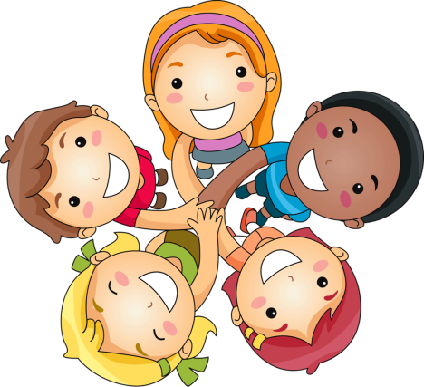

2017г.

***Цель:****способствовать психическому и личностному росту ребенка; помогать детям адаптироваться к условиям детского сада; развивать навыки социального поведения; способство­вать повышению уверенности в себе и развитию самостоя­тельности.*

Выбор темы для начала дня определяется разными обстоя­тельствами: общим настроением группы, погодой, самочув­ствием педагога и детей, наличием наглядного материала и т. Д.

Минутки вхождения в день помогают детям лучше чув­ствовать себя в детском коллективе в начале дня.

Для успешного прохождения ребёнком социализации нам, педагогам, необходимо создать условия для переживания общности с другими, радости в процессе общения; стремиться подвести ребёнка к переживанию собственной индивидуальности, её неповторимости, уникальности; помочь приобрести ему позитивный опыт самопознания и самовыражения; необходимо развивать эмпатию, восприимчивость.

С этой целью предлагаю ввести в группах ритуалы «вхождения» в день (в занятие) и «выхода» из него. Проведение ритуала «Приветствие» поможет создать мотивацию, настроить группу на совместную работу, с первых минут сформировать оптимистическое настроение у всех детей-участников. Как правило, это игры-приветствия, игры с именами и др. Ритуал «Прощание» проводится с целью подведения итогов, закрепления положительных переживаний, полученных в течение дня или на занятии, и объединение детей. Обычно это - общая игра-забава, коллективная деятельность или релаксационная гимнастика, помогающая снять напряжение, почувствовать себя свободно.

Вводя ритуалы, воспитатели должны учитывать возрастные особенности психики дошкольников: образное мышление, преобладание эмоционального компонента в опыте, ведущий вид деятельности.

Результаты работы по введению ритуалов «приветствия» и «прощания» не всегда проявляются быстро и бывают не такими наглядными, как при обучении детей счету, чтению. Однако, как показывает практический опыт, исподволь и постепенно у детей исчезают нежелательные формы поведения, появляется способность выполнять такие виды деятельности, которые раньше им были недоступны.

Решающий фактор в создании благополучного психологического климата — эмоциональное состояние педагога, его настроение, интерес. Необходимо исключить всякое давление, принуждение, оценку, осуждение! Предоставьте детям возможность высказаться, проявить эмоциональную активность, будьте терпеливы, внимательны и доброжелательны — и успех вам обеспечен!

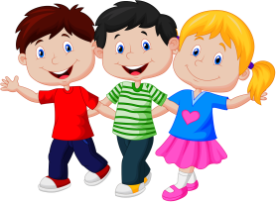**ИГРЫ С ИМЕНАМИ**

**«Имена друзей»**

Один из детей ударяет мячом об пол со словами: «Я знаю пять имён моих друзей: …- раз, - два.» и т. п., а затем передает мяч другому ребёнку. Тот делает то же самое и передает следующему. Мяч должен обойти всю группу.

**«Паровозик»**

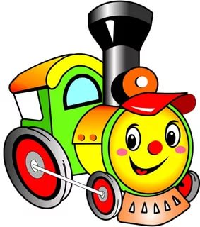Когда он едет, то не гудит, а хлопая в ладоши, произносит своё имя. Проехав круг наш «паровозик» выбирает одного из вас на замену, а сам станет вагончиком и будет помогать новому паровозику повторять его имя.

Варианты: каждый новый паровозик может производить своё действие, произнося свое имя; ребёнок-паровозик, остановившись, спрашивает: «Как называется станция?» Новый ребенок называет своё имя и становится паровозиком.

**«Клубочек, расскажи»**

У меня в руках клубочек. Мы будем передавать его по кругу, и каждый, у кого в руках он окажется, будет называть своё имя и рассказывать нам о том, что он любит делать больше всего. Я начну, а продолжит тот, кто сидит (стоит) слева (справа) от меня. Далее по очереди высказываются все дети. Здорово!

** «Колокольчик»**

Дети приветствуют друг друга колокольчиком. Каждый по очереди играет колокольчиком и поёт свою песенку-привет (или без слов, или пропевает своё имя.

**«Карусель»**

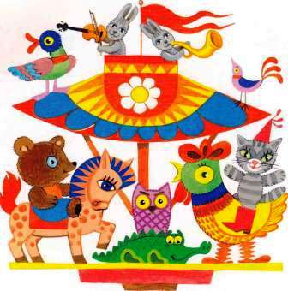Участники, образуя два круга - внешний и внутренний, - встают парами левым плечом друг к другу. По сигналу (хлопок, звук колокольчика и т. п.) оба круга начинают движение в противоположные стороны. По следующему сигналу дети останавливаются, образуя пары, протягивают друг другу руку (называют имя, произносят любую приветственную фразу). Варианты: вместо приветственной фразы или имени называют любое свое качество или чувство (я - веселый или я радуюсь и т. п.); внутренний круг остается на месте, а внешний движется.

**«Приветствия жестами»**

Дети стоят в кругу, Воспитатель называет имя ребенка, бросает ему мяч и показывает приветственный жест. Поймавший мяч повторяет этот жест, бросает мяч другому ребёнку, приветствуя его по-своему и называя по имени.

**«Как меня называть»**

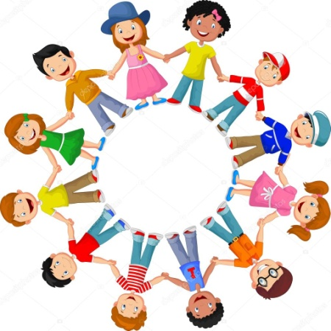Дети сидят в кругу. Каждый, здороваясь, говорит о том, какое звучание его имени ему больше всего нравится, а какое не нравится; как он хочет, чтобы его называли в группе.

Вариант с мячом.

**ИГРЫ НА СПЛОЧЕНИЕ**

**«Не разрывая рук»**

Дети берутся за руки в кругу. Им необходимо, не разрывая рук, попробовать сделать самый большой круг, потом самый маленький круг и так повторить несколько раз.

**«Большое животное»**

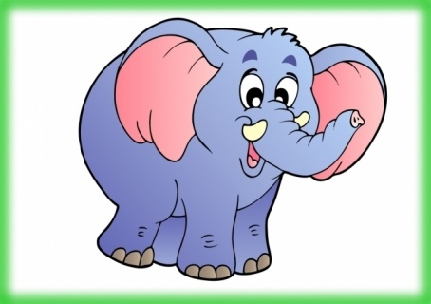Дети становятся в тесный круг, берутся за руки и представляют, что они все вместе - одно большое сильное животное. Ведущий просит их послушать дыхание друг друга и постараться дышать одинаково - так, как будто дышит одно большое животное.

Вариант: ведущий просит детей всех вместе сделать несколько раз вдох- выдох, затем просит послушать, как бьётся сердце большого животного: тук -делают шаг вперёд, тук - шаг назад. И еще раз.

**«Подари улыбку»**

Сидящие в кругу дети берутся за руки, смотрят в глаза соседу и, молча, дарят ему самую добрую улыбку (по очереди).

**«Я рад видеть рядом»**

На полу каким-либо образом обозначен круг. Воспитатель: «Это ракета (лодка, машина и т. п.). Нам следует всем в нее поместиться». Первый ребенок входит и называет имя следующего: «. , я буду рад видеть тебя рядом!» второй такими же словами приглашает третьего и т. д., пока все не окажутся в кругу. Далее можно обняться, пожелать друг другу добра, а затем начать любую игру, перейти к занятию.

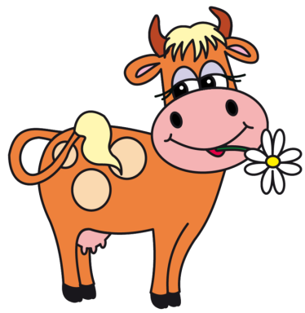

**«Корова Му»**

Дети стоят по кругу на небольшом расстоянии друг от друга и поют:

-Я - корова Му, гуляю по лугу,

Я - корова строгая, большая, криворогая,

И кого бодну, тот тоже скажет: «Му!».

Внутри круга - «корова», она ходит между детьми по кругу, после песенки останавливается около одного из детей. Кого она боднёт рогами - пальчиками, тот говорит: «Му» - и, изображая рога, идет за коровой. Игра продолжается, пока все не построятся в цепочку. Вариант: Когда собралось всё «стадо», можно предложить помычать протяжно, низко (му-у-у-у, идти далее с песенкой друг за другом, медленно ступая, приложив пальцы - рога - к голове. Остановившись, снова помычать, теперь по очереди, прислушиваясь к другим голосам.

Игру с угадыванием голосов «Узнай, чья корова мычит» можно использовать в течение дня.

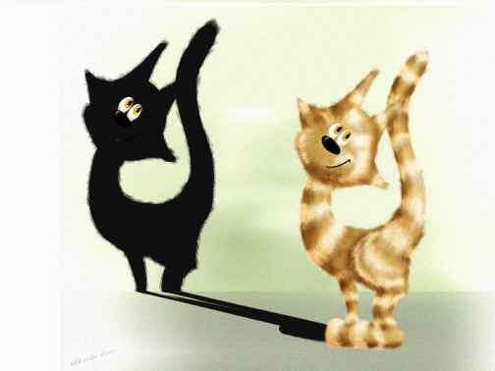

**«Тень»**

Выбирается ведущий. Он ходит по группе и делает разные движения, неожиданные повороты, приседания, кивает головой, подпрыгивает и т. п. все остальные встают в линию за ним на небольшом расстоянии. Они - его тень и должны быстро и четко повторять движения ведущего.

**«Клеевой дождик»**

Дети встают в одну линию, ставят руки на пояс друг другу и такими вот склеившимися дождевыми капельками начинают движение, преодолевая препятствия на пути (перешагивают через что-то, обходят предметы). Препятствия могут быть и воображаемыми.

- Но вот из-за тучи выглянуло солнце и растопило клеевой дождик, он распался на капельки и с шумом пролился на землю (дети ложатся на ковер).

**«Поварята»**

Все встают в круг-это кастрюля. Будем готовить суп (компот, салат). Каждый придумывает, чем он будет: мясом, картошкой, луком и т. д. ведущий выкрикивает по очереди, что он хочет положить в кастрюлю. Узнавший себя впрыгивает в круг, следующий впрыгнувший берет за руку предыдущего, и так до тех пор, пока все компоненты не окажутся в кастрюле. Результат - красивое, вкусное блюдо - просто объедение.

**«Связующая нить», «Паутинка»**

Дети в кругу. Хаотично передают клубок ниток так, чтобы у тех, кто уже держал его, осталась в руках нитка (можно намотать на палец). Передавая клубок, дети рассказывают о том, что они сейчас чувствуют, что хотят для себя или, что хотят пожелать другим. Взрослый подает пример рассказа. Когда клубок возвратится к ведущему, дети натягивают общую нить, закрывают глаза, представляя, что все они составляют единое целое и каждый из них важная и значимая часть этого целого.

**ИГРЫ-ПОЖЕЛАНИЯ**

**«Хочешь – будь!»**

Каждый по очереди становится на стул в центре круга и громко кричит: «Эй, небо! Эй, ветер! Эй, солнце! Я хочу быть счастливым!», а группа громко отвечает: «Ты хочешь быть счастливым - значит, будешь счастливым».

**«Получаем любовь»**

Ведущий предлагает детям зарядить какой-нибудь предмет (мячик) своей любовью. Для этого они все вместе кладут на него свои ладони и мысленно заряжают его. После этого по очереди бросают друг другу этот предмет и спрашивают: «Ты получил мою любовь?» - и, услышав ответ «Да!», просят передать ее дальше по кругу.

**«Передай тепло»**

Мы будем здороваться, передавая друг другу свечку. Когда вы будете её передавать, почувствуйте тепло, которое от нее исходит. Возьмите себе немножко тепла, повернитесь к соседу, улыбнитесь ему и скажите, что вы рады его видеть.

**«Привет дружбы»**

Дети стоят или сидят в кругу, под пение или проговаривание слов:

Ходит солнышко по кругу,

Дарит деточкам свой свет,

А со светом к ним приходит Дружбы солнечной привет

передают с ладоней на ладони мягкий маленький предмет (или имитируют передачу)

«У меня всё получится»

- Доброе утро, дети! Я рада вас видеть! Вы много знаете, многое умеете, друг другу поможете, я верю, у вас все получится! (Дети проговаривают):

- Я много знаю, многое умею, мне помогут, у меня все получится!

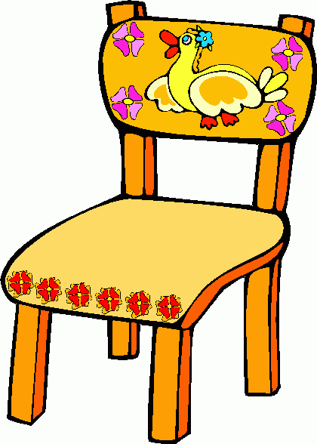 **«Стул Комплиментов»**

Дети сидят в кругу. В середине круга стоит стул, на который по очереди садятся дети. Воспитатель сообщает: «Я сейчас позвоню в колокольчик (бубен и т. п.) и скажу о. (ребенке на стуле). хорошее слово, а потом передам. (др. ребенку, чтобы он тоже сказал хорошее о. (ребенке на стуле). Ребёнок, «одариваемый» комплиментами, благодарит: «Спасибо, мне очень приятно!»

Вариант: воспитатель дотрагивается до сидящего рядом и говорит хорошее о нем, тот - о своем соседе и т. д. по кругу.

**\*\*\***

Дети передают по кругу свечу, желая друг другу добра. Затем вместе задувают её, чтобы пожелания исполнились.

**РИТУАЛЫ ПРИВЕТСТВИЙ**

**\*\*\***

-Здравствуй, солнышко красное! (руки вверх)

Здравствуй, небушко ясное! (руки вверх в стороны)

Здравствуйте, деревья и травы! (руки перед собой, широко раскрыты)

Здравствуйте рыбы, птицы и звери! (аналогично)

Здравствуй, земля! (руки описывают круг)

Это — Я! (Обнять себя)

**«Руки»**  
Дети, посмотрите на свои руки. У мальчиков они большие, сильные, у девочек — нежные и ласковые. Мы любим свои руки, ведь они могут все и обнять друга, и поднять упавшего товарища и дать корм голодным птицам, и красиво накрыть стол.  
За что ты, Андрей, любишь свои руки? Катя, а ты любишь свои руки?  
Какие добрые и умные у вас руки.  
На фоне музыки педагог читает стихи:  
  
Что за чудо — чудеса:  
Раз рука и два рука!  
Вот ладошка правая,  
Вот ладошка левая.  
И скажу вам, не тая,  
Руки всем нужны, друзья.  
Сильные руки не бросятся в драку.  
Добрые руки погладят собаку.  
Умные руки умеют лепить.  
Чуткие руки умеют дружить.  
  
Возьмите за руки того, кто сидит рядом с вами, ощутите тепло рук ваших друзей, которые будут вам добрыми помощниками.

**\*\*\***

- Рот, нос, голова, руки, уши и глаза.

Плечико, плечико, шея, грудь.

И про животик не забудь.

Дети показывают части тела указательными, поглаживающими движениями.

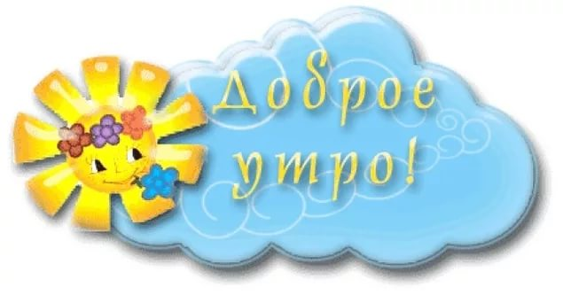**«Здравствуй»**  
Приветствие сопровождается движениями, дети сидят на ковре в кругу:  
Здравствуй, Небо! *Руки поднять вверх*  
Здравствуй, Солнце! *Руками над головой описать большой круг*   
Здравствуй, Земля! *Плавно опустить руки на ковер*  
Здравствуй, планета Земля! *Описать большой круг над головой*  
Здравствуй, наша большая семья! *Все ребята берутся за руки и поднимают их вверх*

**«Друг»**  
Собрались все дети в круг,  
Я – твой друг и ты – мой друг.  
Вместе за руки возьмемся  
И друг другу улыбнемся! *Взяться за руки и посмотреть друг на друга с улыбкой*  
  
**«Колокольчик»**  
Давайте поприветствуем друг друга с помощью колокольчика. *Дети, называя имя соседа в**ласковой форме, передают друг другу колокольчик.*  
Например:  
– Здравствуй, Настенька! Дин-дон-дон!  
– Здравствуй, Сашенька! Дин-дон-дон!   
  
И так далее, пока колокольчик не обойдет весь круг.

**«Доброе утро»**   
Доброе утро, глазки! *Потереть глазки, сделать из пальчиков бинокль и посмотреть друг на друга.*  
Вы проснулись?  
Доброе утро, ушки! *Погладить ушки, приложить ладошки за ушками (изобразить уши слона).*  
Вы проснулись?  
Доброе утро, ручки! *Погладить рука об руку, похлопать в ладоши.*  
Вы проснулись?  
Доброе утро, ножки! *Погладить ножки, встать на коленки, руки – в упоре перед собой и постучать носочками по ковру.*  
Вы проснулись? *Поднять руки вверх!*  
Доброе утро, дети!  
Мы проснулись!

**«Приветствие»**  
Дети сидят на ковре в кругу.  
Утром Солнышко встает, *Руки поднять вверх.*  
Всех на улицу зовет *Сгибать руки в локтях к груди.*  
Выхожу из дома я: *Показать рукой на себя.*  
«Здравствуй, улица моя!»  *Выпрямить руки в стороны.*  
Отвечаю Солнцу я *Поднять руки над головой.*  
Отвечаю Травам я  *Опустить руки на ковер.*  
Отвечаю Ветру я  *Поднять руки над головой и покачать ими.*Здравствуй, Родина моя!  *Взять друг друга за руки.*

**«Ласковый платок»**

Дети в кругу друг за другом, воспитатель с платком сзади. Он укрывает платком плечи сидящего впереди ребёнка, ласково прикасаясь к нему, и шепчет «пожелание» платка, например: «Погладь по плечам (спине, голове и т. п.). Ребёнок должен накинуть платок сидящему (стоящему) впереди и выполнить «пожелание» платка - погладить по плечам.

Варианты: одно «пожелание» обходит весь круг;

«пожелания» могут меняться от ребёнка к ребёнку; изо дня в день.

**РИТУАЛЫ ПРОЩАНИЙ**

1. Прощание в кругу с пропеванием: «до-сви-да-ни-я» и ритмичным потряхиванием погремушкой, колокольчиком и т. п.

2. Прощание ладошками.

3.**«Согреем друг друга»**

Дети стоят в кругу, взявшись за руки, идут к центру, сбиваясь в кучку, плотно прижавшись друг к другу, обнимают за плечи рядом стоящих. Затем рассказывают о своих ощущениях, о том, как они себя чувствуют, ощущают ли тепло и почему.

4.**«Цветик-многоцветик»**

Каждый ребёнок берет бумажный лепесток (разноцветная бумага, соответствующий его настроению, и все вместе выкладывают сказочный цветок. Вариант: «сердце группы». Можно использовать и как «вхождение».

5.**«Акула»**

Все играющие плавают в море (бегают или барахтаются в воображаемом море). По сигналу «Акула!» дети объединяются в группы по два-три человека. Акула «ест» одиночек (выводит такого игрока на сушу, и игра продолжается.

6. Дети встают в круг, плечом к плечу, держась друг за друга, с закрытыми глазами медленно раскачиваются. Открывают глаза, говорят друг другу «До свидания».

7.**«Путаница»**.

Воспитатель берет за руку одного из детей, тот в свою очередь следующего и т. д., пока все участники не будут держаться за руки. Воспитатель постоянно движется вместе с детьми, как бы заматывая клубок, пока не возникнет путаница. Так создается тесный телесный контакт между детьми. По команде ведущего «клубок» распадается, т. е. дети расцепляют руки.

9. Дети садятся в обозначенном кругу. Им предлагается представить, что это дом, где все могут найти себе место, и сесть поближе, чтобы почувствовать тепло своих соседей, закрыть глаза. Тот, до кого дотронется воспитатель, может открыть глаза и выйти из круга. Кто почувствовал, что его сосед ушел, тоже может открыть глаза и выйти из круга.

10. Воспитатель: «Кто хочет, чтобы его пожалели? А кто хочет пожалеть, поддержать кого-то сам?» дети без слов, с помощью только прикосновений могут попросить кого-то обнять себя или сами предложить кому-то объятия.

